МИНИСТЕРСТВО НАУКИ И ВЫСШЕГО ОБРАЗОВАНИЯ РОССИЙСКОЙ ФЕДЕРАЦИИ

Федеральное государственное бюджетное образовательное учреждение высшего образования

«Донецкий национальный технический университет»

Факультет ИСП

Кафедра ПИ им Л.П.Фельдмана

Лабораторная работа № 2

на тему: «Работа с ветками»

по курсу: «Профессиональная практика программной инженерии»

Проверил:

асс. каф. ПИ им. Л.П.Фельдмана Филипишин Д.А.

Выполнил:

ст. гр. ПИ-21В

Павловский В.В.

Донецк-2024

Цель работы – познакомиться с основами использования веток в системе контроля версий Git.

**Выбран 29**. Эмулятор консольных игр ((одной из dendy, sega megadrive, ps1/2/3/4, dreamcast), например, ePSXe, Gens, Snes);

1. Регистрация на GitHub (рис. 1). Аккаунт: [WunderWaffelSS](https://github.com/WunderWaffelSS). Репозиторий: [RetroEmuX](https://github.com/WunderWaffelSS/RetroEmuX).

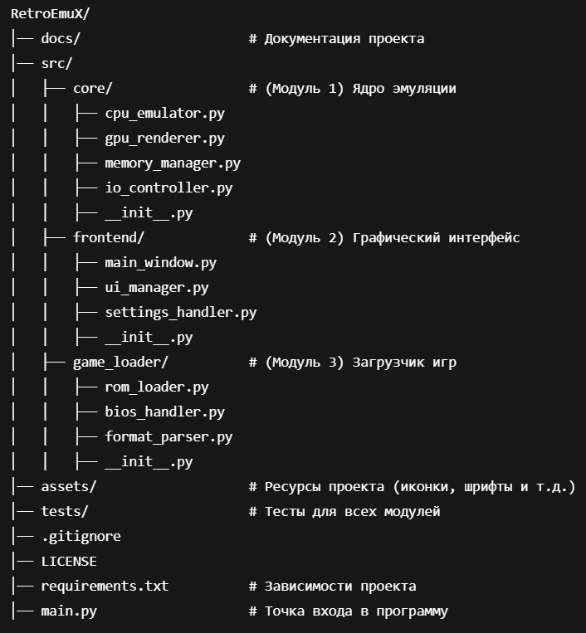

Рисунок 1 – Структура проекта

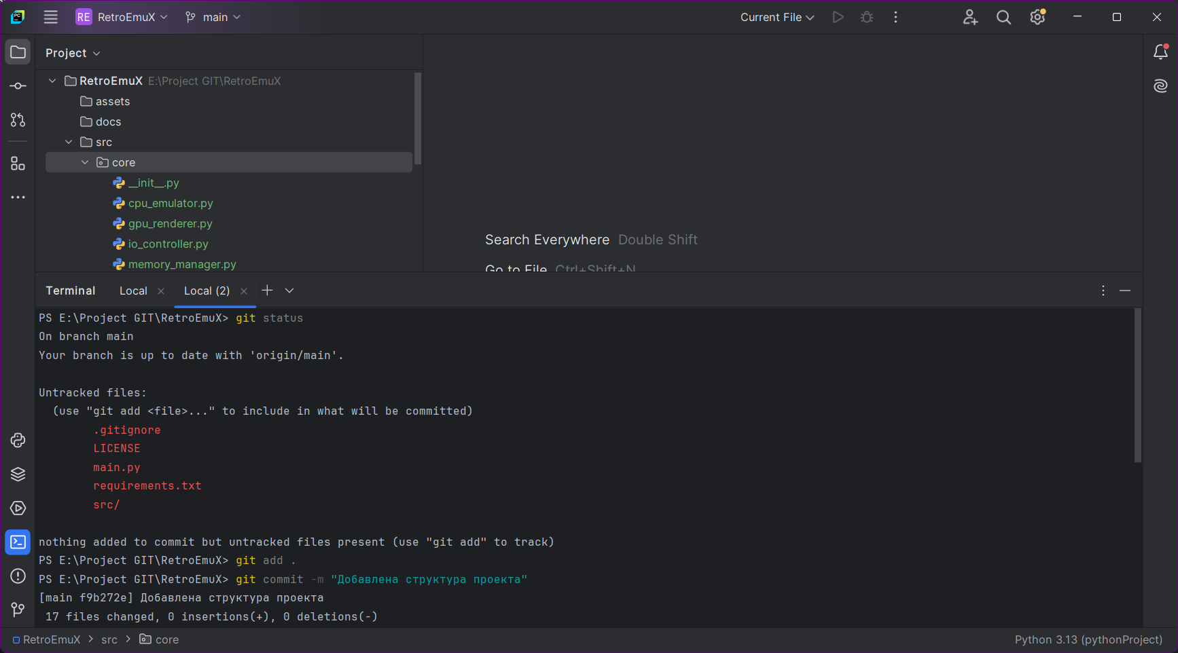

Рисунок 2 – Добавление файлов и папок в проект

2. Создадим новых веток (рис. 3-5).

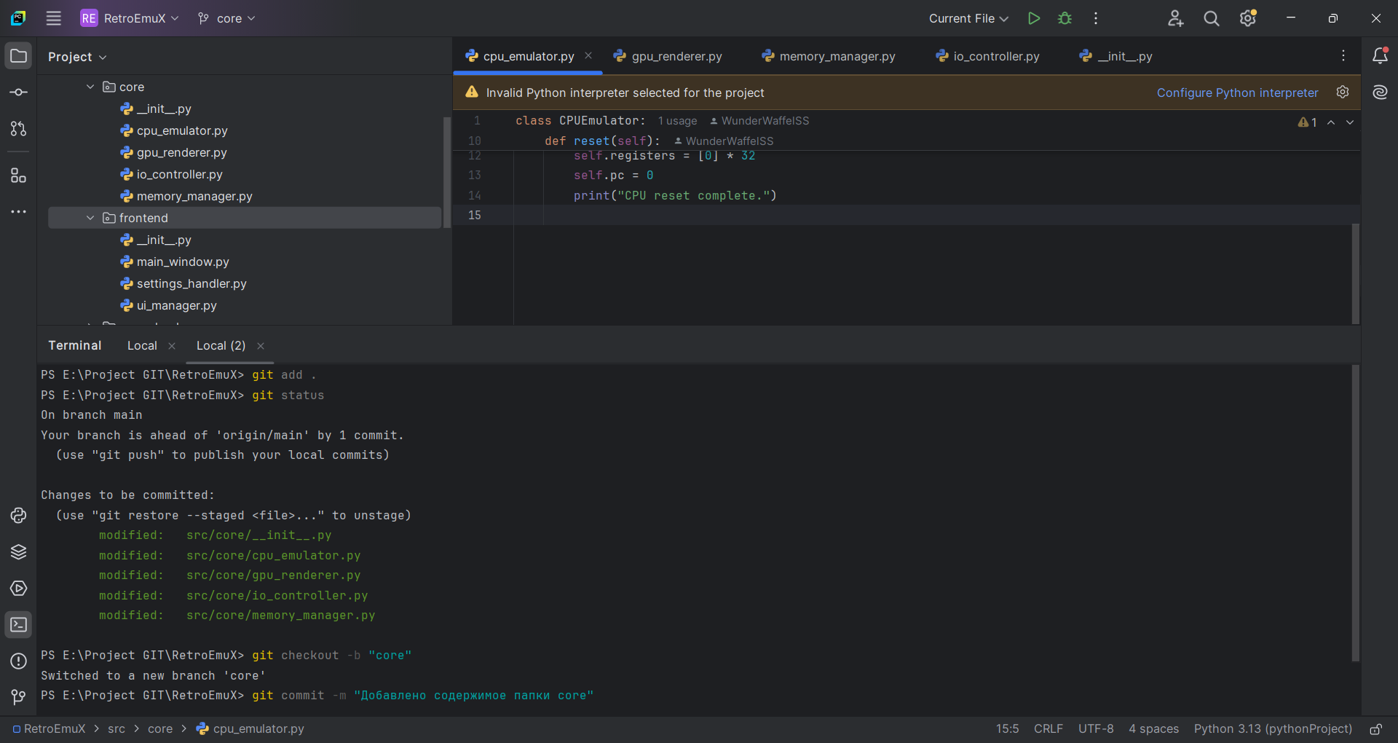

Рисунок 3 – Добавление ветки core

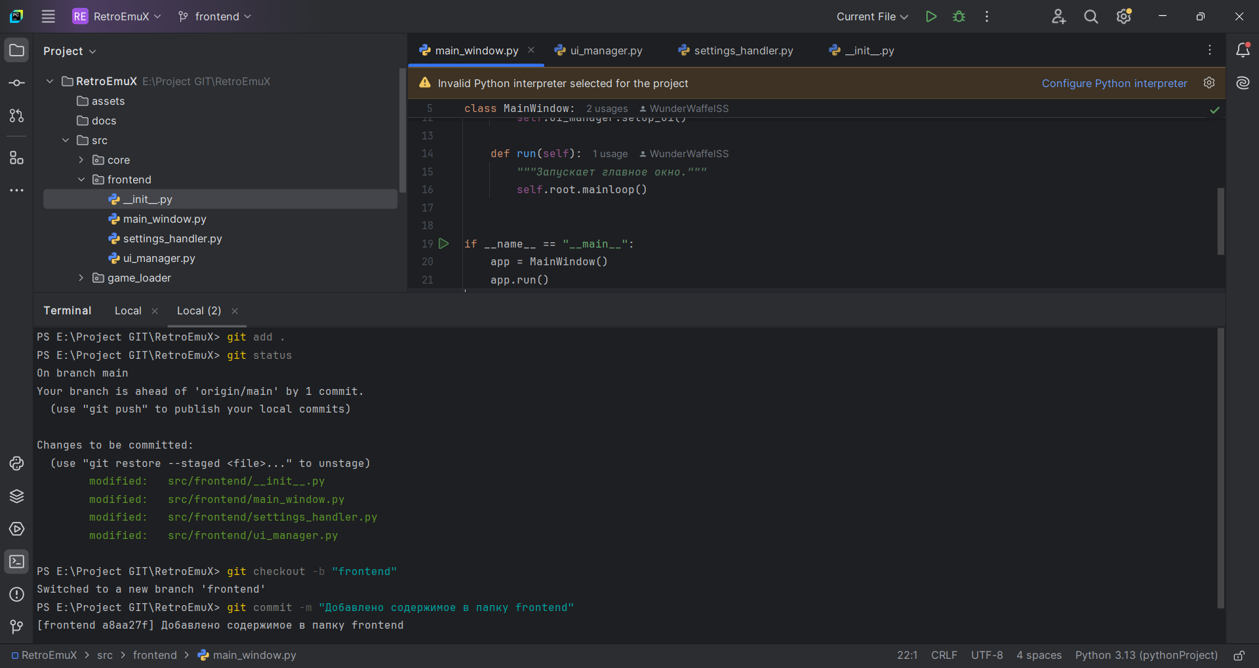

Рисунок 4 – Добавление ветки frontend

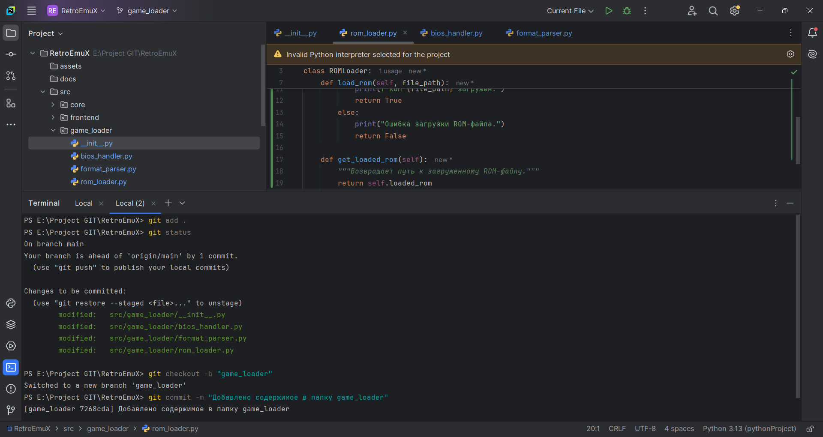

Рисунок 5 – Добавление ветки game_loader

3. Внесем изменения в файл main_window.py со стороны ветки main

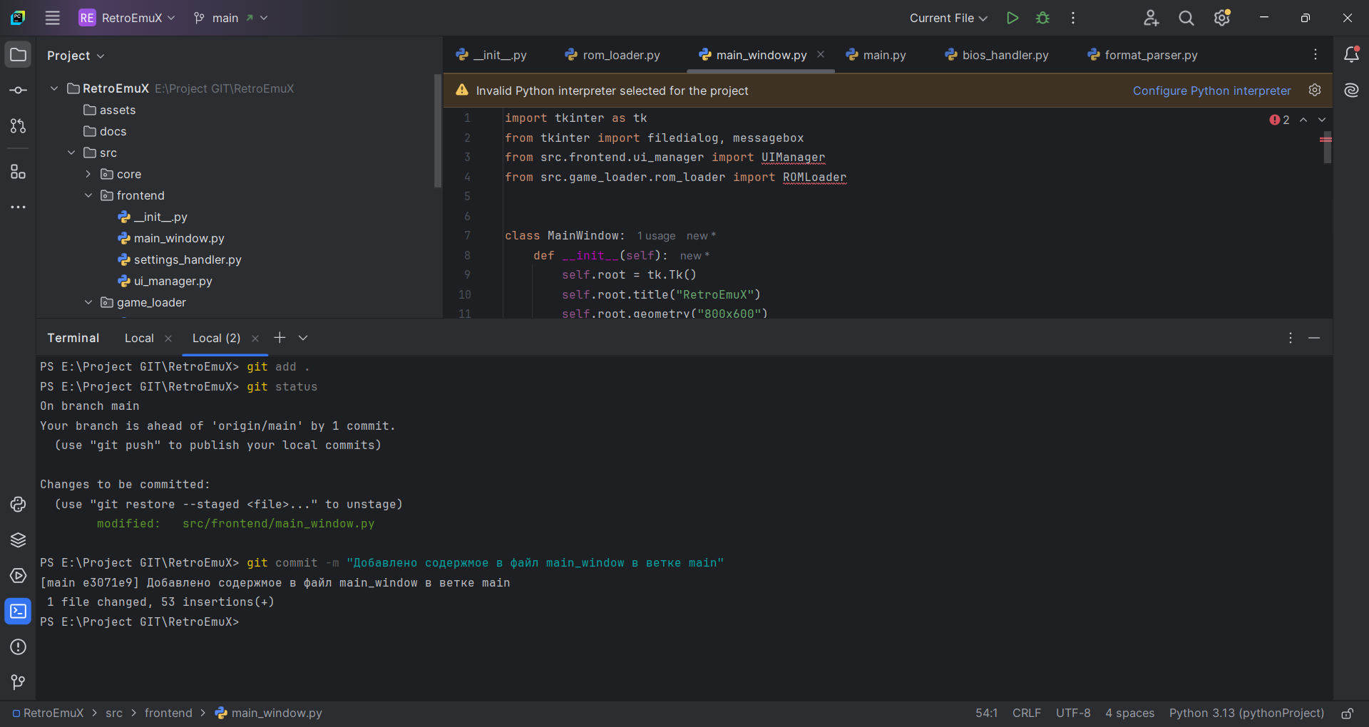

Рисунок 6 – Добавляем содержимое в main_window.py

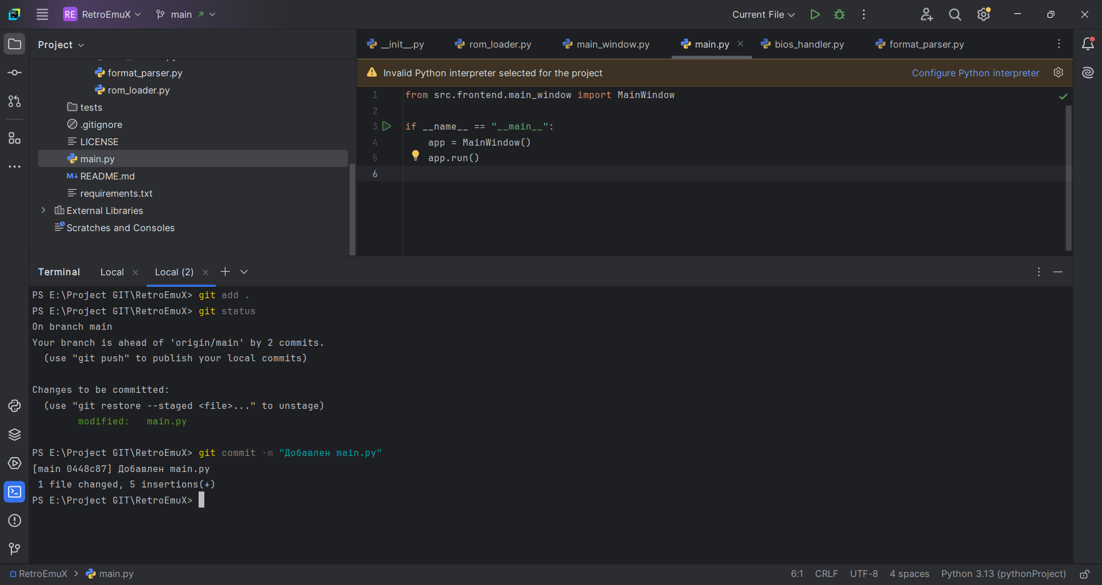

Рисунок 7 – Добавляем main.py новым коммитов

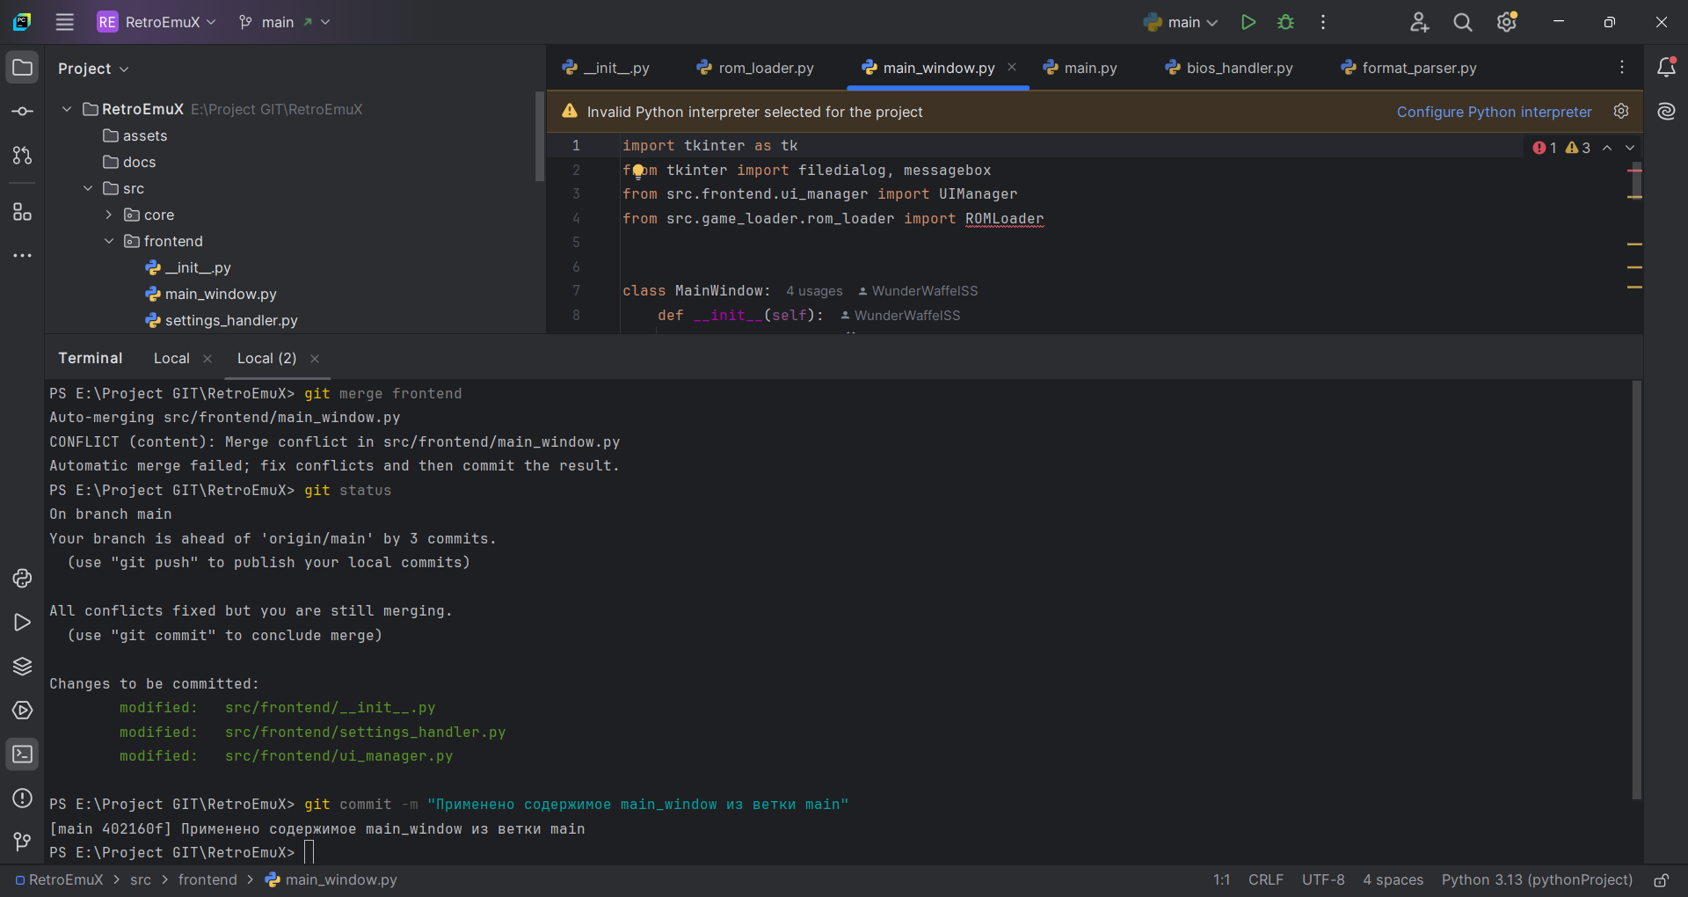

Рисунок 8 – Выполняем git merge с веткой frontend для создания конфликта

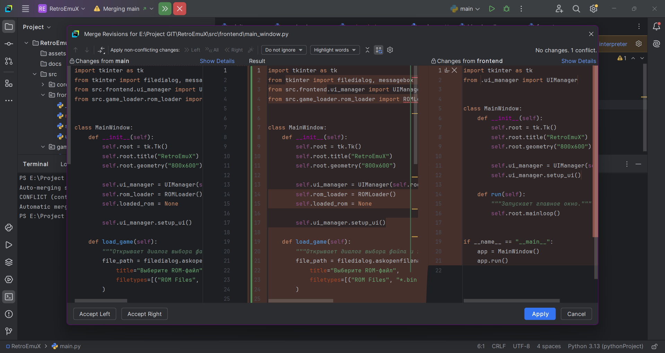

Рисунок 8 – Пример решения возникшего конфликта

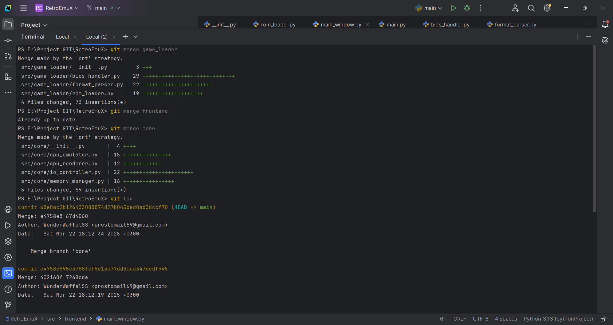

Рисунок 9 – Выполняем git merge с остальными ветками

5. Результаты работы

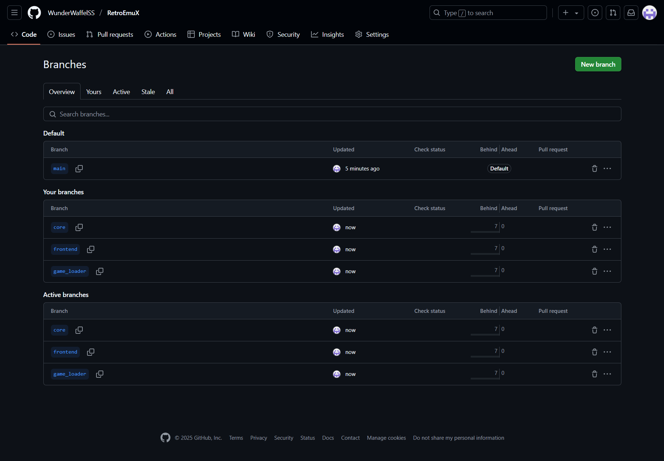

Рисунок 10 – Скриншот веток в GitHub

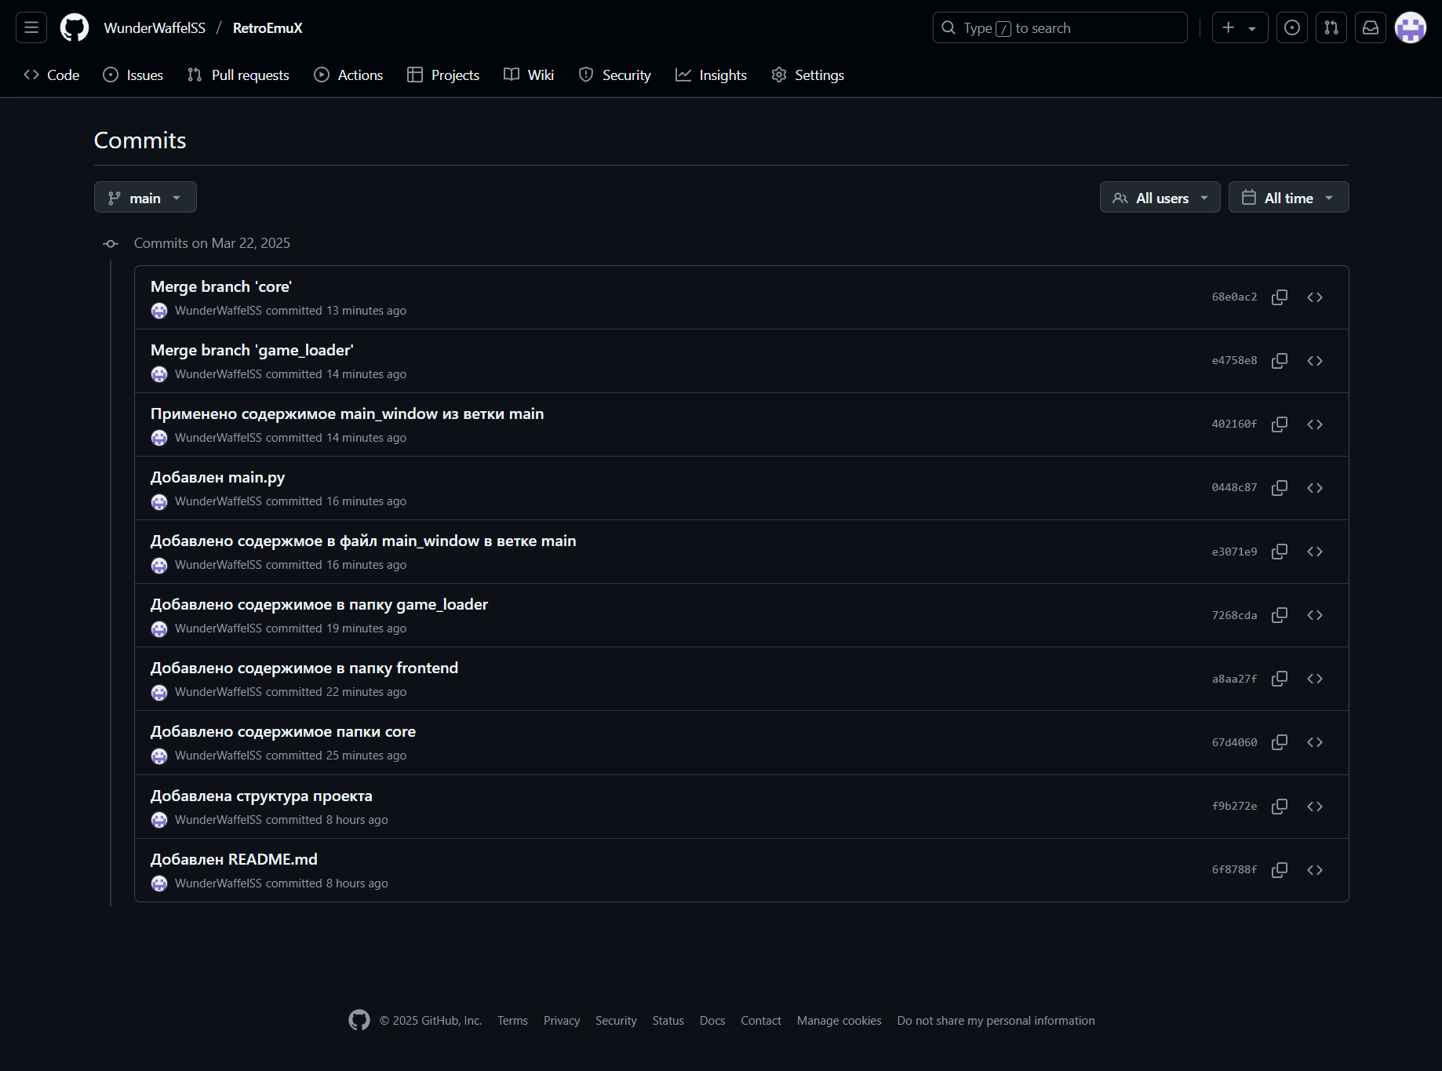

Рисунок 13 – Коммиты ветки main

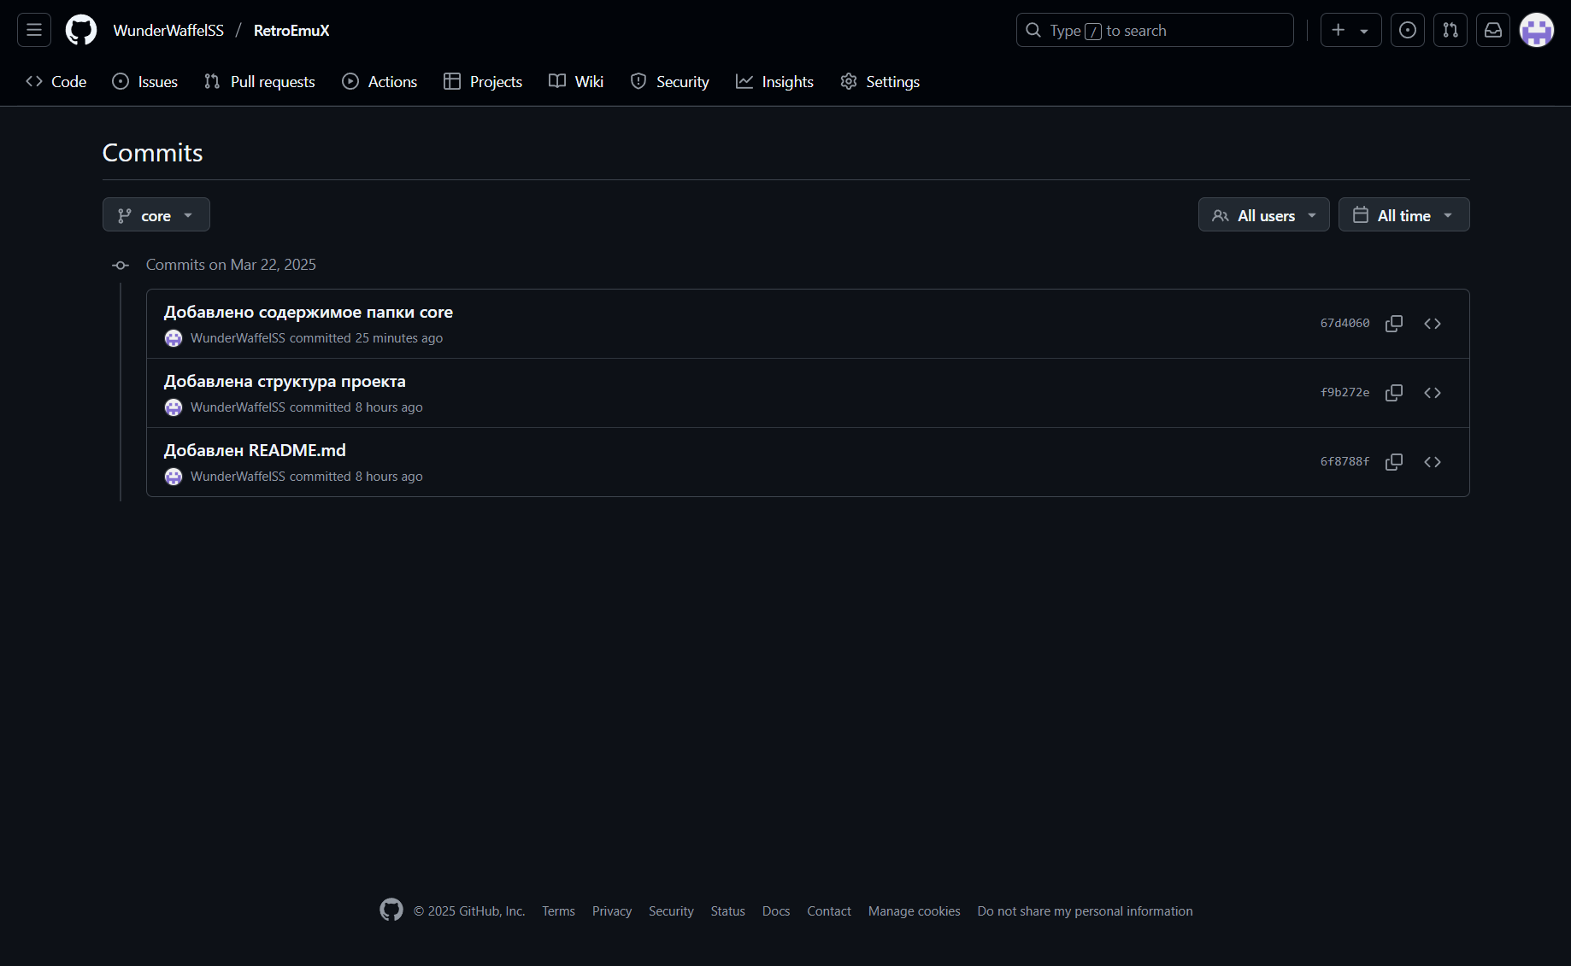

Рисунок 14 – Коммиты ветки core

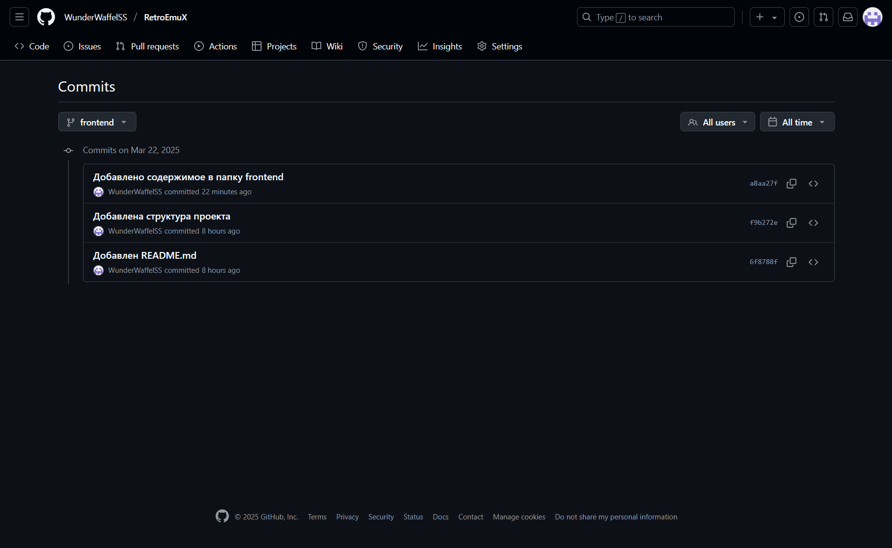

Рисунок 15 – Коммиты ветки frontend

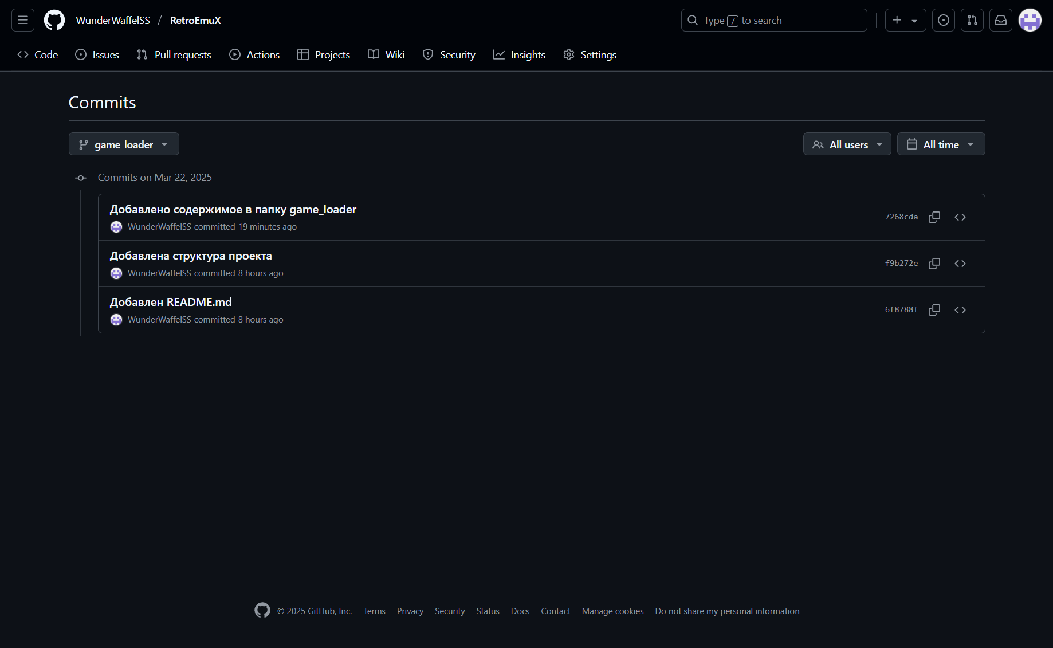

Рисунок 16 – Коммиты ветки game_loader